Мои соседи в родном краю
II этап
«Братья наши меньшие»

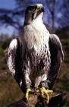  - Кречет | 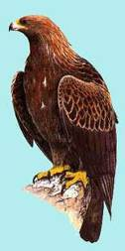  - Беркут | 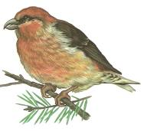  - Клест | 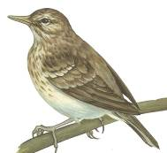  4. Конек лесной | 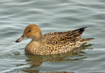  5. Шилохвость
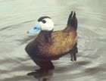  6. Савка | 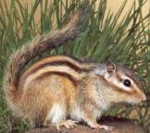  7. Бурундук | 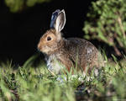  8 Заяц-русак | 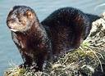  9. Норка | 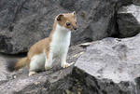  10. Горностай
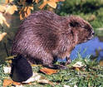  11. Бобр | 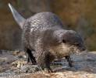  12. Выдра | 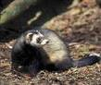  13. Хорь | 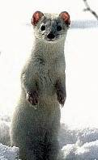  14. Ласка | 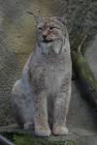  15. Рысь
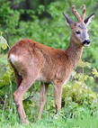  16. Косуля | 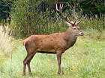  17. Олень | 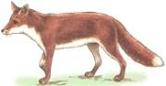  18. Лиса | 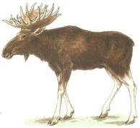  19. Лось | 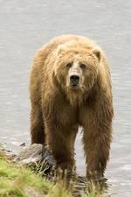  20. Бурый медведь

Распределение на группы по трём природным зонам Омской области:
- лесная;
- лесостепная;
- степная.
Некоторые животные живут во всех природных зонах. Поэтому наиболее точным было указать предложенных животных во всех зонах обитания. Некоторые команды указали не только природные зоны, но и природные сообщества.

Рефлексия
Очень приятно было проверять работы: творческое оформление результатов работы, грамотное выполнение заданий.
Спасибо за участие в проекте!

